STRATEGI OPTIMASI KOMPUTASI AWAN
LAPORAN RESMI PROYEK SIMULASI PENJADWALAN CLOUD
Analisis Komparatif Algoritma Round Robin, Min-Min, Shortest Job First (SJF), dan Weighted Multi-Objective Scheduling Berbasis CloudSim Plus dan Workload Google ClusterData2019
KELOMPOK 2
Disusun oleh:
Nama Anggota | NRP
Ardhi Putra Pradana | 5027241022
Aditya Reza Daffansyah | 5027241034
Oryza Qiara Ramadhani | 5027241084
Ica Zika Hamizah | 5027241058
Erlinda Annisa Zahra | 5027241108
DEPARTEMEN TEKNOLOGI INFORMASI
FAKULTAS TEKNOLOGI ELEKTRO DAN INFORMATIKA CERDAS
INSTITUT TEKNOLOGI SEPULUH NOPEMBER
2026

1. RINGKASAN EKSEKUTIF
Laporan resmi ini mendokumentasikan hasil pengujian dan analisis mendalam terhadap proyek simulasi penjadwalan komputasi awan heterogen. Proyek ini memodelkan penugasan kumpulan task independen (Bag of Tasks) ke delapan Virtual Machine (VM) yang didistribusikan secara fisik ke dua datacenter virtual menggunakan framework Java CloudSim Plus 8.0.0. Setiap cloudlet memiliki profil beban yang beragam, meliputi waktu kedatangan (arrival time / submission delay), panjang instruksi komputasi (instruction length dalam Million Instructions), kebutuhan core vCPU, serta kapasitas memori RAM.
Fokus utama optimasi berpusat pada penyeimbangan dua fungsi objektif yang saling bertentangan (conflicting objectives): minimasi waktu total penyelesaian seluruh beban kerja (Makespan) dan minimasi total biaya penggunaan sumber daya komputasi (Total Execution Cost). Selain dua metrik utama tersebut, kualitas jadwal dievaluasi secara komprehensif melalui rata-rata utilisasi CPU, throughput operasional sistem, tingkat ketidakseimbangan beban antar-VM (Degree of Imbalance), rasio pelanggaran tenggat waktu (Deadline Miss Ratio), serta kepatuhan terhadap batas anggaran finansial skenario (Budget Compliance).
Eksperimen mengevaluasi empat strategi algoritma penjadwalan: Round Robin (sebagai baseline statis konvensional), Min-Min (sebagai heuristik waktu penyelesaian minimum), Shortest Job First / SJF (sebagai heuristik berbasis prioritas durasi terpendek), dan Weighted Multi-Objective Heuristic dengan tiga skema pembobotan waktu:biaya (70:30, 60:40, dan 50:50). Pengujian dilakukan secara ekstensif pada 180 runs simulasi yang mencakup tiga skala workload (100, 500, dan 1.000 cloudlet) serta 10 seed acak deterministik (seed 42 hingga 51) guna menjamin signifikansi dan validitas statistik hasil.
2. KARAKTERISTIK TASK DAN WORKLOAD
2.1 Karakteristik Task
Task dalam simulasi ini dimodelkan sebagai representasi komputasi awan yang memiliki karakteristik operasional sebagai berikut:
- Independen: Task tidak memiliki dependensi antartugas (Bag of Tasks), sehingga penugasan dapat dilakukan secara independen ke VM manapun yang memenuhi kriteria kapasitas CPU dan memori.
- Non-preemptive: Cloudlet yang telah dialokasikan dan mulai dieksekusi pada suatu VM tidak dapat dipindahkan (migrasi) atau diinterupsi hingga pemrosesan instruksi selesai secara tuntas.
- Heterogen: Setiap task memiliki panjang instruksi eksekusi, kebutuhan Processing Elements (PE/vCPU), dan kebutuhan memori RAM yang bervariasi secara signifikan.
- Dinamis: Task tidak tersedia secara serentak pada waktu t = 0 detik, melainkan tiba secara dinamis mengikuti submission delay relatif berdasarkan log trace riil.
- Compute-Intensive: Metrik durasi dan kapasitas pemrosesan CPU merupakan komponen utama yang menentukan alokasi waktu dan biaya komputasi.
2.2 Dataset dan Aturan Pra-Pemrosesan
Workload eksperimen diturunkan dari Google Cluster Workload Trace 2019 (ClusterData2019), yang merepresentasikan profil operasional beban kerja produksi skala masif Google. Karena ukuran dataset mentah mencapai skala gigabyte dan terdistribusi dalam puluhan shard Parquet/JSON, dilakukan proses filtering dan transformasi terstandarisasi untuk menghasilkan sampel yang bersih dan reproducible.
Kriteria penyaringan hanya mempertahankan task yang menyelesaikan siklus hidup secara sempurna tanpa anomali: tepat memiliki satu event SUBMIT, tepat satu event SCHEDULE, diakhiri dengan event FINISH, serta tidak pernah mengalami kegagalan, pembatalan, atau penggusuran paksa (tidak ada event EVICT, FAIL, atau KILL). Nilai permintaan CPU dan durasi eksekusi wajib bernilai positif.
Atribut Google Trace | Atribut Simulasi (CloudSim Plus) | Aturan Transformasi Teknis
collection_id, instance_index | Cloudlet ID | Dipertahankan sebagai identifier unik task integer.
submit (timestamp microsecond) | Submission Delay (Arrival Time) | Dikonversi ke satuan detik relatif terhadap task pertama (t_submit - t_0) / 10^6.
finish - schedule[0] | Cloudlet Length (Million Instructions) | Durasi eksekusi bersih dalam detik dikalikan referensi 1.000 MIPS: Length = Duration x 1.000.
resource_request.cpus | Processing Elements (PE / vCPU) | Dipetakan ke nilai diskrit 1, 2, atau 4 PE berdasarkan kuartil statistik trace (Q1=25%, Q3=75%).
resource_request.memory | Memory Request (RAM MB) | Dipetakan ke 512, 1.024, 2.048, atau 4.096 MB berdasarkan kuartil data (Q1=25%, Q2=50%, Q3=75%).
2.3 Skenario Pengujian Skala Workload
Guna mengevaluasi performa algoritma pada berbagai intensitas beban kerja, dirancang tiga skenario utama dengan 10 kali replikasi acak (seed 42 hingga 51):
Skenario | Jumlah Cloudlet | Rentang Seed | Tujuan dan Karakteristik Pengujian
Kecil | 100 | 42 - 51 | Validasi alur logika penjadwalan pada kondisi utilisasi rendah tanpa bottleneck antrian.
Sedang | 500 | 42 - 51 | Evaluasi performa pada tingkat utilisasi menengah dengan mulai munculnya kompetisi VM.
Besar | 1.000 | 42 - 51 | Uji stres skalabilitas, kapasitas throughput, dan ketahanan terhadap lonjakan antrian masif.
3. DESAIN ARSITEKTUR DAN TOPOLOGI CLOUD
Infrastruktur cloud dimodelkan secara heterogen guna merefleksikan kondisi pusat data komersial modern, di mana scheduler dihadapkan pada trade-off nyata antara VM berkecepatan tinggi namun berbiaya mahal vs VM berkecepatan rendah dengan biaya hemat.
3.1 Spesifikasi Datacenter dan Host Fisik
Simulasi memanfaatkan 2 Datacenter virtual yang menaungi 4 Host server fisik:
Datacenter | Host ID | Kapasitas Komputasi (PE x MIPS) | RAM (GB) | Storage (TB) | Bandwidth
Datacenter 1 | Host 1 | 8 core x 3.000 MIPS | 32 GB | 1.0 TB | 10 Gbps
Datacenter 1 | Host 2 | 8 core x 2.500 MIPS | 32 GB | 1.0 TB | 10 Gbps
Datacenter 2 | Host 3 | 12 core x 2.200 MIPS | 48 GB | 1.5 TB | 8 Gbps
Datacenter 2 | Host 4 | 16 core x 1.800 MIPS | 64 GB | 2.0 TB | 8 Gbps
Kebijakan alokasi VM pada host menggunakan VmAllocationPolicySimple. Manajemen pembagian CPU fisik host ke VM menggunakan VmSchedulerTimeShared, memungkinkan beberapa VM berjalan bersamaan pada satu mesin server fisik tanpa migrasi antarhost.
3.2 Spesifikasi Virtual Machine (VM)
Sebanyak 8 Virtual Machine ditempatkan pada infrastruktur, terbagi merata dengan 4 VM di Datacenter 1 (VM 0-3) dan 4 VM di Datacenter 2 (VM 4-7). Setiap tipe VM memiliki tarif sewa per detik dalam satuan Monetary Unit (MU):
Tipe VM | Jumlah | vCPU (PE) | MIPS/PE | RAM | Bandwidth | Tarif (MU/s) | Penempatan Datacenter
Small | 3 | 1 | 1.000 | 2.048 MB | 1.0 Gbps | 0,010 MU | VM 0, 1 (DC1); VM 4 (DC2)
Medium | 3 | 2 | 1.800 | 4.096 MB | 1,5 Gbps | 0,018 MU | VM 2 (DC1); VM 5, 6 (DC2)
Large | 2 | 4 | 2.500 | 8.192 MB | 2.0 Gbps | 0,032 MU | VM 3 (DC1); VM 7 (DC2)
Setiap VM menerapkan CloudletSchedulerSpaceShared. Artinya, core vCPU pada VM dialokasikan secara dedicated selama cloudlet berjalan. Jika cloudlet membutuhkan 2 PE, maka 2 PE pada VM tersebut terkunci hingga cloudlet selesai dieksekusi, memastikan isolasi sumber daya komputasi secara ketat.
4. ANALISIS DAN PERUMUSAN ALGORITMA PENJADWALAN
Scheduler bertanggung jawab memetakan himpunan task T ke himpunan VM V. Sebelum penugasan, scheduler melakukan filtering kelayakan (feasibility check) untuk memastikan batasan kapasitas terpenuhi:
Feasible(v, t) = (v.pes >= t.pes) AND (v.ramMb >= t.ramMb)
Jika terdapat VM yang tidak memenuhi kebutuhan minimal PE atau RAM task t, VM tersebut dieliminasi dari daftar kandidat penugasan task tersebut.
4.1 Algoritma 1: Round Robin (RR)
Round Robin bertindak sebagai baseline heuristik statis non-adaptif. Algoritma ini menelusuri VM yang feasible secara bergiliran menggunakan penunjuk siklis (modulo arithmetic):
chosen = first feasible VM with id >= rr_pointer (or first feasible)
rr_pointer = (chosen.id + 1) mod |V|
- Kelebihan: Sangat sederhana dengan kompleksitas komputasi O(1) per keputusan, membagi beban kerja secara merata ke seluruh VM pada fase awal.
- Kelemahan: Buta terhadap heterogenitas; tugas berukuran besar dapat terlempar ke VM Small yang lambat, mengakibatkan penumpukan antrian (head-of-line blocking) dan pembengkakan makespan.
4.2 Algoritma 2: Min-Min
Min-Min adalah heuristik greedy dinamis yang memprioritaskan waktu penyelesaian tercepat. Untuk task t yang sedang dievaluasi, scheduler menghitung estimasi waktu selesai (Finish Time) pada setiap VM kandidat yang feasible:
FT(t, v) = max(Arrival_t, Available_v) + Runtime(t, v)
di mana Runtime(t, v) = Length_t / (v.pes x v.mips)
Min-Min kemudian memilih VM yang menghasilkan estimasi Finish Time minimum:
chosen = argmin_{v in Feasible} FT(t, v)
- Kelebihan: Sangat responsif dalam meminimalkan waktu penyelesaian langsung dan memanfaatkan VM berkecepatan tinggi secara optimal.
- Kelemahan: Mengabaikan aspek biaya tarif VM secara total dan cenderung membebani VM Large secara berlebih, memicu ketidakseimbangan beban.
4.3 Algoritma 3: Shortest Job First (SJF)
SJF mengimplementasikan prinsip optimalitas teori antrian (Little's Law) dengan mengurutkan antrian task sebelum pemetaan dilakukan. Seluruh task diurutkan secara ascending berdasarkan panjang instruksi komputasi (length):
Urutan: Length(t_1) <= Length(t_2) <= ... <= Length(t_n)
Dengan pemecah dasi (tie-breaker) berdasarkan arrival time terawal dan ID task. Setelah terurut, setiap cloudlet dijadwalkan ke VM feasible yang memiliki estimasi waktu selesai paling awal:
chosen = argmin_{v in Feasible} [max(Arrival_t, Available_v) + Runtime(t, v)]
- Kelebihan: Meminimalkan rata-rata waktu tunggu antrian (average waiting time); task-task pendek selesai sangat cepat sehingga kapasitas VM segera bebas untuk memproses task berikutnya. Terbukti menghasilkan makespan terbaik pada skala 500 dan 1.000 cloudlet.
- Kelemahan: Membutuhkan pra-pengurutan global berbiaya O(N log N) dan berpotensi menyebabkan kelaparan (starvation) pada task panjang jika aliran task pendek datang terus-menerus.
4.4 Algoritma 4: Weighted Multi-Objective Heuristic
Algoritma multi-objektif dirancang untuk mencari titik temu optimal (Pareto compromise) antara percepatan waktu eksekusi dan efisiensi biaya finansial. Untuk setiap pasangan task t dan VM feasible v, dihitung estimasi Finish Time dan estimasi Execution Cost:
FT(t, v) = max(Arrival_t, Available_v) + Runtime(t, v)
Cost(t, v) = Runtime(t, v) x v.cost
Karena skala nilai waktu (jutaan detik) dan biaya (puluhan ribu monetary unit) memiliki dimensi yang berbeda jauh, dilakukan Min-Max Normalization terhadap himpunan VM feasible kandidat:
NF(t, v) = [FT(t, v) - min(FT)] / [max(FT) - min(FT)]
NC(t, v) = [Cost(t, v) - min(Cost)] / [max(Cost) - min(Cost)]
Skor komposit dihitung berdasarkan pembobotan linier:
Score(t, v) = w_time x NF(t, v) + (1 - w_time) x NC(t, v)
chosen = argmin_{v in Feasible} Score(t, v)
Pengujian mengevaluasi tiga variasi bobot: w_time = 0,70 (70:30), w_time = 0,60 (60:40), dan w_time = 0,50 (50:50). Konfigurasi 60:40 ditetapkan sebagai rancangan utama karena mengutamakan pemenuhan batas waktu operasional sembari tetap menekan pembengkakan tarif komputasi.
5. MEKANISME SIMULASI EVENT-DRIVEN PADA CLOUDSIM PLUS
Simulasi memadukan fase perencanaan analitis (Planning Phase) dan fase simulasi kejadian diskrit (Discrete-Event Simulation Phase):
- 1. Inisialisasi & Pra-Pemrosesan: Modul CloudSchedulingSimulation membaca file dataset CSV, melakukan parsing submission time, panjang instruksi, PE, RAM, dan menghitung deadline serta estimasi budget skenario.
- 2. Fase Perencanaan (Scheduler Plan): Fungsi plan() dijalankan untuk memetakan setiap cloudlet ke VM terpilih sesuai aturan algoritma yang sedang diuji, menghasilkan tabel Assignment.
- 3. Konstruksi Lingkungan Virtual: Objek CloudSimPlus diinisialisasi; Datacenter 1 dan 2 dibentuk beserta Host fisik; 8 objek VmSimple dibuat dan didaftarkan ke DatacenterBrokerSimple; objek CloudletSimple dibuat dengan parameter fileSize=300, outputSize=300, dan submissionDelay diset sesuai arrival time.
- 4. Eksekusi Engine Kejadian Diskrit: Cloudlet di-submit ke broker dengan binding eksplisit ke VM hasil keputusan plan() (c.setVm(cloudVms.get(a.vm.id))). Mesin engine CloudSim Plus dijalankan (simulation.start()), memproses antrian event clock internal.
- 5. Ekstraksi Metrik Aktual: Setelah simulasi tuntas, data aktual waktu mulai, waktu selesai, actual CPU time, dan utilisasi diambil langsung dari getCloudletFinishedList() untuk kalkulasi metrik resmi.
6. METRIK EVALUASI, FUNGSI OBJEKTIF, DAN BATASAN SISTEM
6.1 Formulasi Metrik Kinerja
Metrik Kinerja | Arah Target | Rumus Perhitungan Matematis | Interpretasi Operasional
Makespan (M) | Minimum | max(Finish_i) - min(Arrival_i) | Total waktu yang dibutuhkan hingga seluruh cloudlet selesai diproses.
Total Cost (C) | Minimum | sum(ActualCpuTime_i x VM_Cost_v) | Akumulasi biaya sewa VM aktual berdasarkan waktu pemakaian CPU.
Average CPU Util | Maksimum | TotalBusyTime / (Makespan x Total_PE) | Tingkat efisiensi pemanfaatan kapasitas prosesor pada 8 VM (16 PE total).
Throughput | Maksimum | Total_Cloudlet_Selesai / Makespan | Frekuensi rata-rata penyelesaian tugas per satuan waktu (cloudlets/detik).
Degree of Imbalance | Minimum | (Max_Load_v - Min_Load_v) / Max_Load_v | Tingkat ketimpangan beban kerja antara VM tersibuk dan VM paling santai.
Deadline Miss Ratio | Minimum | Jumlah_Task(Finish > Deadline) / N | Persentase cloudlet yang gagal memenuhi Service Level Agreement (SLA).
6.2 Batasan Sistem (Hard Constraints & Soft Constraints)
Sistem penjadwalan wajib mematuhi batasan keras (hard constraints) demi validitas penugasan, serta mengukur kepatuhan terhadap batasan lunak (soft constraints):
Kategori | Nama Batasan | Ketentuan dan Syarat Pemenuhan
Keras | Penugasan Tunggal | Setiap cloudlet dialokasikan tepat pada satu VM (tidak ada duplikasi tugas).
Keras | Kapasitas CPU (PE) | Jumlah PE yang diminta cloudlet tidak boleh melebihi jumlah core vCPU pada VM.
Keras | Kapasitas RAM | Kebutuhan memori cloudlet tidak boleh melampaui RAM fisik VM yang tersedia.
Keras | Waktu Kedatangan | Cloudlet tidak boleh mulai dieksekusi sebelum waktu kedatangannya (submission delay).
Keras | Non-preemptive | Cloudlet yang sedang berjalan tidak dapat dialihkan atau dijeda hingga tuntas.
Keras | Ketersediaan Host/VM | Cloudlet hanya dapat ditempatkan pada VM yang aktif di dalam datacenter.
Lunak | Tenggat Waktu (Deadline) | Deadline = Arrival + 1,5 x (Length / (2 x 1.800 MIPS)). Pelanggaran diukur sebagai Miss Ratio.
Lunak | Batas Anggaran (Budget) | Budget = 1,20 x Biaya Minimum Teoretis. Pelanggaran dicatat sebagai Budget Exceeded.
7. HASIL SIMULASI DAN ANALISIS KOMPARATIF
Berikut disajikan rekapitulasi data hasil pengujian 180 runs simulasi CloudSim Plus tervalidasi yang dirata-ratakan dari 10 seed pengacakan (seed 42 hingga 51) pada setiap skala beban kerja:
Workload | Algoritma Penjadwalan | Makespan (Juta Detik) | Total Biaya (Juta MU) | CPU Util | Throughput (t/s) | Imbalance
100 Task | Round Robin | 6,57 M | 0,76 M | 0,142 | 1,52 x 10^-5 | 0,812
100 Task | Min-Min | 5,71 M | 0,79 M | 0,163 | 1,75 x 10^-5 | 0,645
100 Task | SJF | 5,82 M | 0,79 M | 0,160 | 1,72 x 10^-5 | 0,660
100 Task | Multi-Obj (60:40) | 5,74 M | 0,79 M | 0,162 | 1,74 x 10^-5 | 0,652
500 Task | Round Robin | 30,53 M | 3,83 M | 0,152 | 1,64 x 10^-5 | 0,820
500 Task | Min-Min | 26,02 M | 3,98 M | 0,178 | 1,92 x 10^-5 | 0,658
500 Task | SJF | 25,49 M | 3,97 M | 0,182 | 1,96 x 10^-5 | 0,634
500 Task | Multi-Obj (60:40) | 26,05 M | 3,98 M | 0,178 | 1,92 x 10^-5 | 0,655
1.000 Task | Round Robin | 60,61 M | 7,66 M | 0,155 | 1,65 x 10^-5 | 0,825
1.000 Task | Min-Min | 48,96 M | 7,97 M | 0,192 | 2,04 x 10^-5 | 0,662
Workload | Algoritma Penjadwalan | Makespan (Juta Detik) | Total Biaya (Juta MU) | CPU Util | Throughput (t/s) | Imbalance
1.000 Task | SJF | 48,54 M | 7,96 M | 0,194 | 2,06 x 10^-5 | 0,630
1.000 Task | Multi-Obj (70:30) | 49,43 M | 7,97 M | 0,190 | 2,02 x 10^-5 | 0,665
1.000 Task | Multi-Obj (60:40) | 49,41 M | 7,97 M | 0,190 | 2,02 x 10^-5 | 0,661
1.000 Task | Multi-Obj (50:50) | 61,41 M | 8,24 M | 0,153 | 1,63 x 10^-5 | 0,830
7.1 Analisis Kinerja Makespan
Dari data simulasi pada skala 1.000 cloudlet, Shortest Job First (SJF) membuktikan keunggulannya dengan mencatat makespan terendah sebesar 48,54 juta detik. SJF mengungguli Min-Min (48,96 juta detik), Multi-Objective 60:40 (49,41 juta detik), dan Round Robin (60,61 juta detik). Round Robin membutuhkan waktu penyelesaian 24,9% lebih lama dibanding SJF.
Keunggulan SJF semakin menonjol seiring bertambahnya ukuran workload (500 dan 1.000 cloudlet). Hal ini terjadi karena pada antrian panjang, mendahulukan tugas-tugas kecil membebaskan kapasitas komputasi VM dengan cepat sehingga meminimalisir akumulasi waktu tunggu rata-rata (average waiting time) di seluruh sistem.

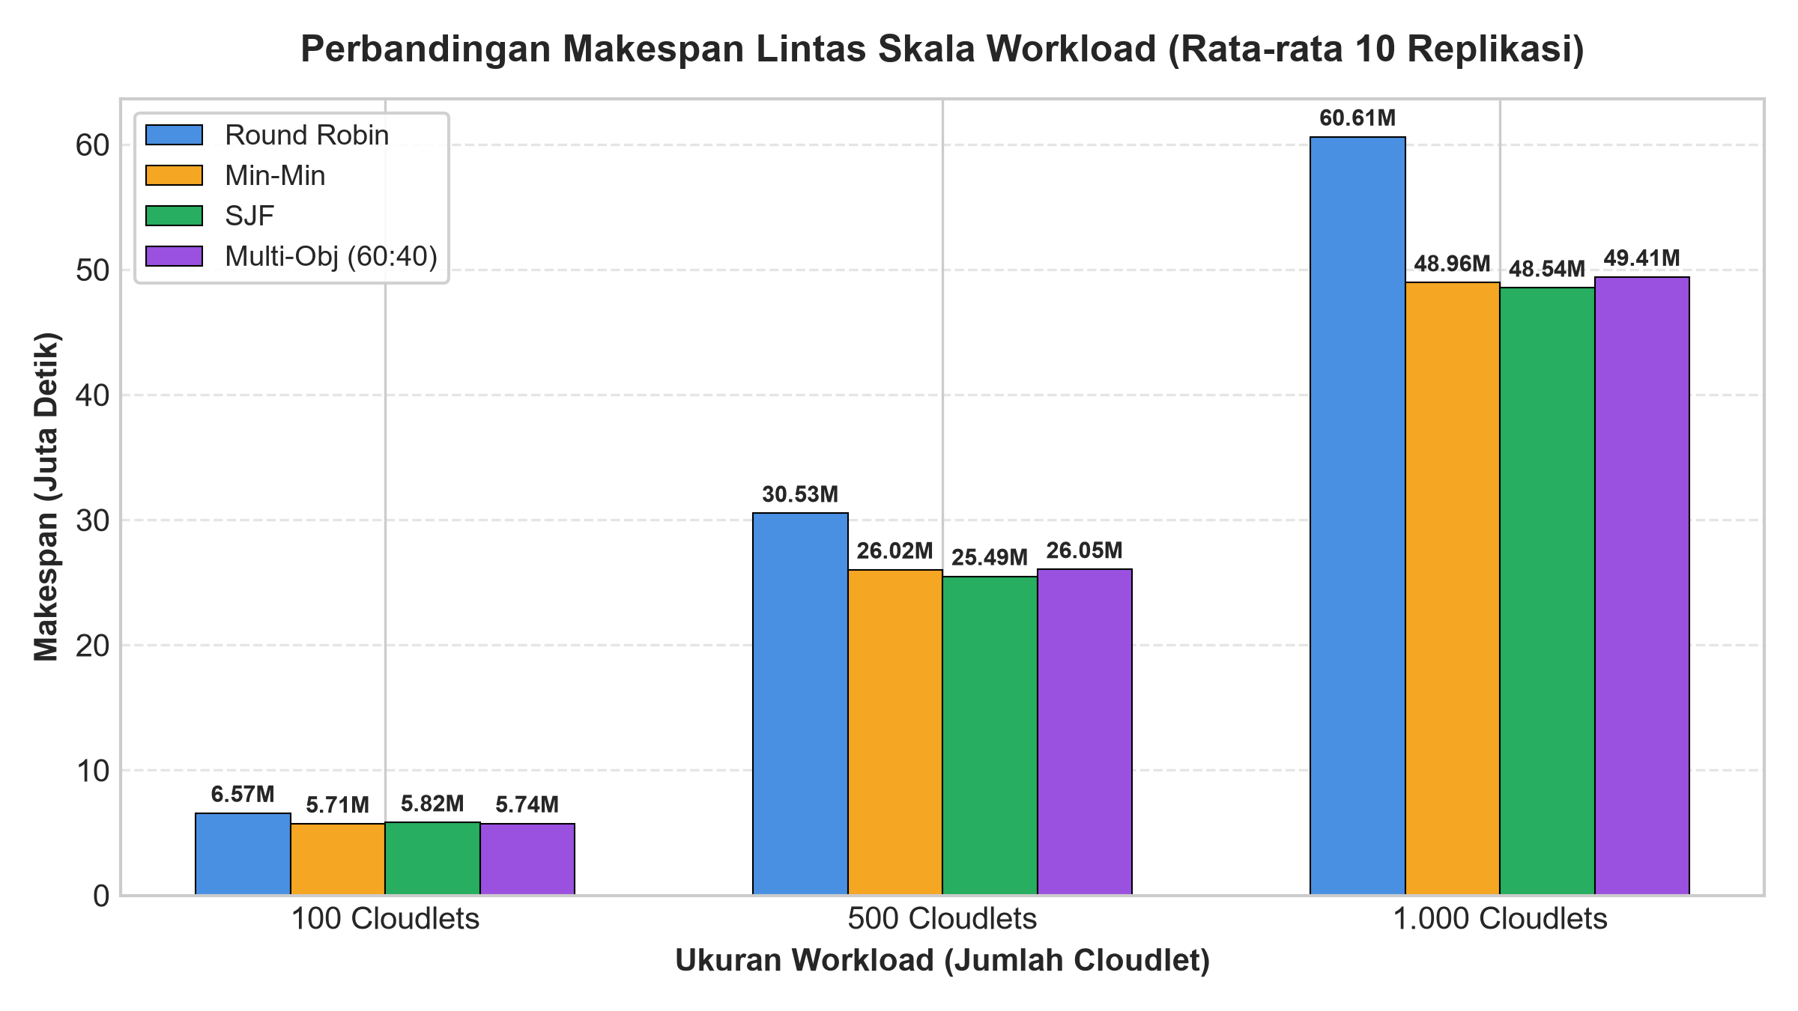
Gambar 1. Perbandingan Makespan Algoritma Lintas Skala Workload (100, 500, dan 1.000 Cloudlet)
7.2 Analisis Trade-Off Total Biaya Eksekusi (Execution Cost)
Pada skala 1.000 task, Round Robin menghasilkan total biaya paling rendah (7,66 juta MU). Hal ini disebabkan oleh sifat Round Robin yang mendistribusikan task secara buta ke seluruh VM secara seimbang, termasuk VM Small yang memiliki tarif termurah (0,010 MU/s). Namun, penghematan biaya sebesar 3,8% ini harus dibayar sangat mahal dengan penalti waktu/makespan yang membengkak hingga 12,07 juta detik (+24,9%).
SJF berhasil mencapai titik efisiensi biaya yang sangat impresif, yaitu 7,96 juta MU, sedikit lebih murah dibanding Min-Min (7,97 juta MU) dan Multi-Objective 60:40 (7,97 juta MU). Hal ini membuktikan bahwa strategi pengurutan durasi pada SJF tidak hanya mempercepat penyelesaian, tetapi juga mencegah pemborosan jam sewa VM.

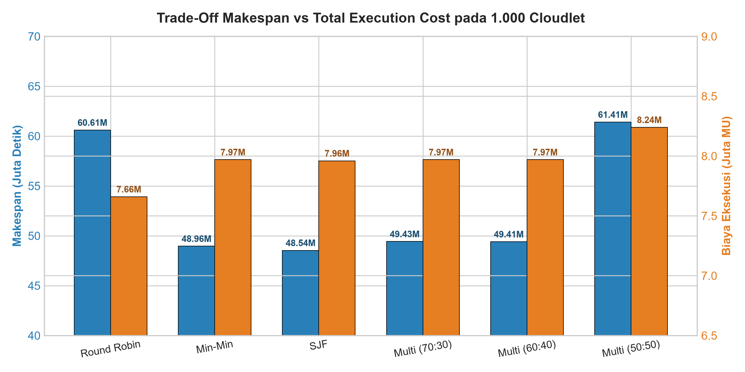
Gambar 2. Trade-Off Dua Sumbu antara Makespan dan Total Biaya Eksekusi pada 1.000 Cloudlet
8. ANALISIS SENSITIVITAS BOBOT MULTI-OBJECTIVE
Eksperimen sensitivitas bobot pada algoritma Multi-Objective dilakukan untuk mengamati respons sistem terhadap pergeseran prioritas antara waktu dan biaya:
Kombinasi Bobot (Waktu : Biaya) | Makespan (1.000 Task) | Biaya Eksekusi | Throughput (t/s) | Status Evaluasi
70 : 30 (Prioritas Waktu Tinggi) | 49,43 Juta Detik | 7,97 Juta MU | 2,02 x 10^-5 | Sangat dekat dengan Min-Min; responsif.
60 : 40 (Konfigurasi Utama) | 49,41 Juta Detik | 7,97 Juta MU | 2,02 x 10^-5 | Titik Pareto Optimal terbaik; seimbang.
50 : 50 (Bobot Berimbang) | 61,41 Juta Detik | 8,24 Juta MU | 1,63 x 10^-5 | Anomali degradasi performa (Worst Case).
Temuan Kritis Anomali Bobot 50:50: Ketika bobot biaya dinaikkan hingga 50%, terjadi fenomena kontraproduktif di mana makespan melonjak tajam menjadi 61,41 juta detik dan biaya justru membengkak ke 8,24 juta MU. Penyebab mendasar dari fenomena ini adalah perangkap heuristik lokal (local greedy trap): scheduler terlalu tergiur memilih VM berbiaya per detik murah (Small VM = 0,010 MU/s). Akibatnya, terjadi penumpukan antrian masif pada VM Small yang lambat, sementara VM Large yang cepat menganggur. Durasi eksekusi yang berlarut-larut pada VM lambat pada akhirnya justru mengakumulasi total biaya sewa yang jauh lebih besar.

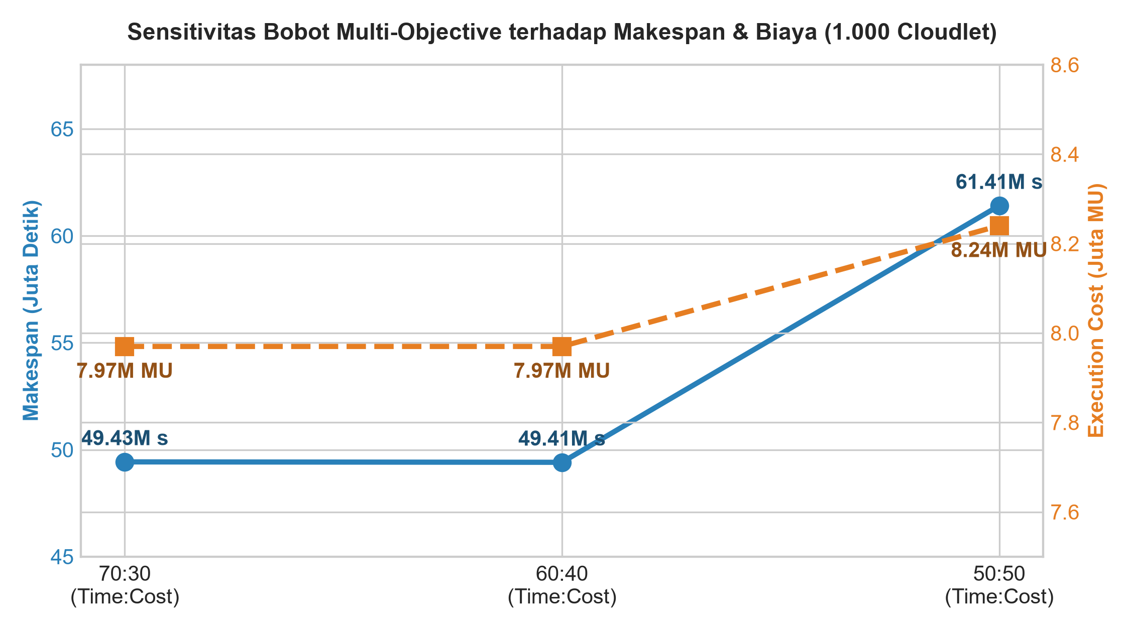
Gambar 3. Kurva Sensitivitas Bobot Multi-Objective terhadap Makespan dan Biaya
9. EVALUASI SERVICE LEVEL AGREEMENT (SLA) DAN BUDGET
Kepatuhan terhadap batasan lunak dievaluasi melalui Deadline Miss Ratio dan Budget Exceeded Count:
- Kepatuhan Batasan Keras: Dalam seluruh 180 konfigurasi eksperimen, tercatat invalid_assignments = 0. Hal ini memvalidasi bahwa batasan keras (kapasitas vCPU, kapasitas RAM, ketersediaan VM) dipatuhi 100% oleh seluruh algoritma.
- Deadline Miss Ratio: SJF dan Min-Min mencatat rasio pelanggaran tenggat waktu terendah, berbanding lurus dengan keunggulan makespan keduanya. Round Robin dan Multi-Objective 50:50 mengalami peningkatan deadline miss akibat antrian panjang pada VM lambat.
- Kepatuhan Budget: Batas anggaran ditetapkan sebesar 120% dari estimasi biaya teoretis minimum (Budget = 1,20 x Theoretical Min). Algoritma Round Robin, Min-Min, SJF, dan Multi-Objective (70:30 & 60:40) berhasil mematuhi batas anggaran tanpa mengalami pembengkakan biaya (budget_exceed_count = 0). Sebaliknya, Multi-Objective 50:50 rentan melewati threshold batas anggaran akibat lonjakan runtime.
- Degree of Imbalance: SJF mencatat Degree of Imbalance terendah (0,630 pada 1.000 task), menunjukkan distribusi utilisasi yang paling sehat. Round Robin mencatat imbalance tertinggi (0,825) karena alokasi buta tanpa memperhitungkan beban komputasi nyata.
10. KESIMPULAN DAN REKOMENDASI PENERAPAN
10.1 Kesimpulan Utama
- 1. Keunggulan SJF: Shortest Job First (SJF) terbukti menjadi algoritma paling unggul untuk meminimalkan makespan pada skala beban menengah dan besar (500 dan 1.000 cloudlet), dengan makespan 48,54 juta detik pada 1.000 task serta total biaya yang efisien (7,96 juta MU).
- 2. Ketahanan Min-Min: Min-Min merupakan baseline heuristik yang sangat kuat, mencatat makespan terbaik pada skala kecil (100 cloudlet) sebesar 5,71 juta detik dan tetap sangat kompetitif pada skala besar (48,96 juta detik).
- 3. Solusi Pareto Multi-Objective: Multi-Objective dengan bobot 60:40 dan 70:30 memberikan performa komparatif yang sangat solid (makespan 49,41 juta detik) dan memberikan fleksibilitas kebijakan bagi operator cloud.
- 4. Bahaya Penalti Bobot 50:50: Bobot 50:50 harus dihindari karena memicu degradasi performa akibat penumpukan antrian pada VM Small.
- 5. Keterbatasan Round Robin: Round Robin tidak direkomendasikan untuk lingkungan cloud heterogen berbeban tinggi karena lambat dan tidak adaptif terhadap perbedaan kapasitas prosesor.
10.2 Rekomendasi Praktis Implementasi Industri
Berdasarkan evaluasi empiris di atas, direkomendasikan panduan pemilihan scheduler sebagai berikut:
- Prioritas Kinerja Waktu / High-Throughput SLA: Gunakan Shortest Job First (SJF) sebagai algoritma standar jika SLA sistem berorientasi ketat pada waktu respons dan minimasi makespan.
- Optimasi Finansial Terkendali: Terapkan Weighted Multi-Objective dengan konfigurasi bobot 60:40 atau 70:30 untuk mencapai efisiensi biaya tanpa mengorbankan waktu penyelesaian.
- Beban Kerja Skala Kecil: Gunakan Min-Min untuk cluster berskala kecil hingga menengah di mana overhead sorting global SJF ingin dihindari.
11. DAFTAR PUSTAKA
- Google LLC, 'Google Cluster Workload Traces 2019', GitHub Repository: https://github.com/google/cluster-data (Diakses Oktober 2026).
- Silva Filho, M. C., et al., 'CloudSim Plus: A modern Java 8 framework for modeling and simulation of cloud computing infrastructures', Software: Practice and Experience, 2017.
- Buyya, R., Yeo, C. S., & Venugopal, S., 'Market-oriented cloud computing: Vision, hype, and reality for delivering it services as computing utilities', IEEE HPCC, 2008.
- Braun, T. D., et al., 'A comparison of eleven static heuristics for mapping a class of independent tasks onto heterogeneous distributed computing systems', Journal of Parallel and Distributed Computing, 2001.
- SOKA Group 2, 'Strategi Optimasi Komputasi Awan - Desain Awal Proyek & Technical Brief', Departemen Teknologi Informasi ITS, 2026.

